Министерство науки и высшего образования Российской Федерации

федеральное государственное бюджетное образовательное учреждение высшего образования

«Российский экономический университет имени Г.В. Плеханова»

**МОСКОВСКИЙ ПРИБОРОСТРОИТЕЛЬНЫЙ ТЕХНИКУМ.**

Специальность: 09.02.07 Информационные системы и программирование

Квалификация: Программист

ОТЧЕТ

ОСНОВЫ ПРОЕКТИРОВАНИЯ БАЗ ДАННЫХ

Администрирование БД

Листов 11

|  |  |
| --- | --- |
| Выполнил студент  Группы П50-3-22  Кирилов Дмитрий Сергеевич  «____» _________ 2024 года | Проверил преподаватель  ___________Е.М.Парамонова  «____» _______2024 года |

Москва 2024

**Цель работы:** Разработать и протестировать базу данных для учета сотрудников и их рабочих проектов в компании, реализуя представления, процедуры, функции и триггеры для оптимизации работы с данными. Создать двух пользователей с разными правами доступа к таблицам. Продемонстрировать использование оператора LIKE для поиска информации. Выполнить импорт, экспорт данных из таблиц и создать бэкап базы данных.

**Ход работы:**

**1 этап:** создаём свою базу данных, из прошлых практических работ.

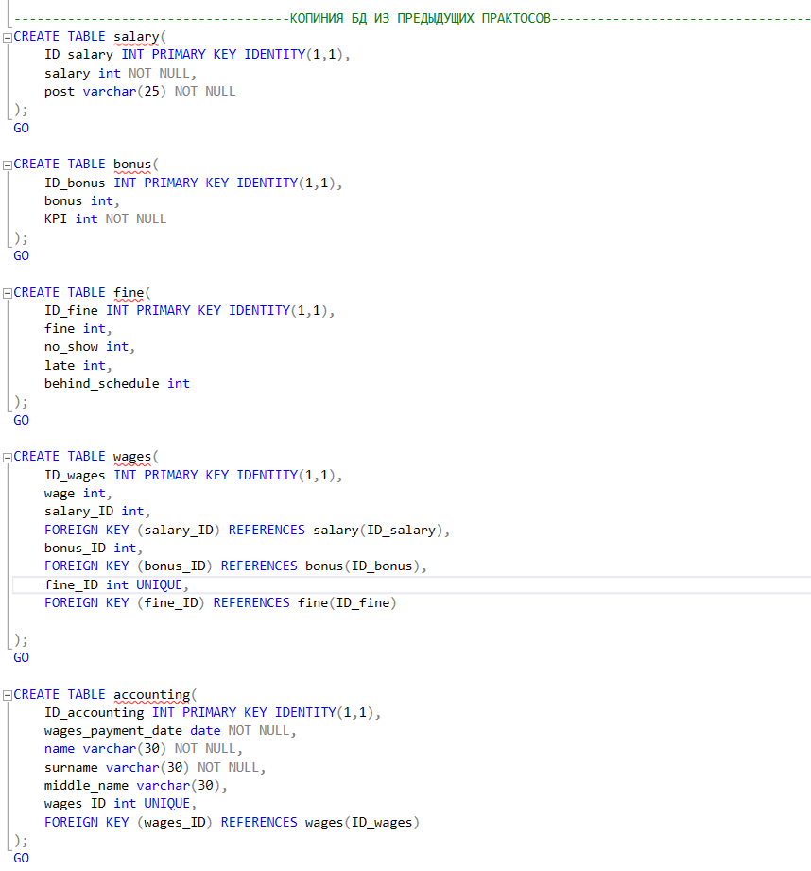

Рисунок 1. Код копии бд.

**2 этап:** заполним эту базу данных

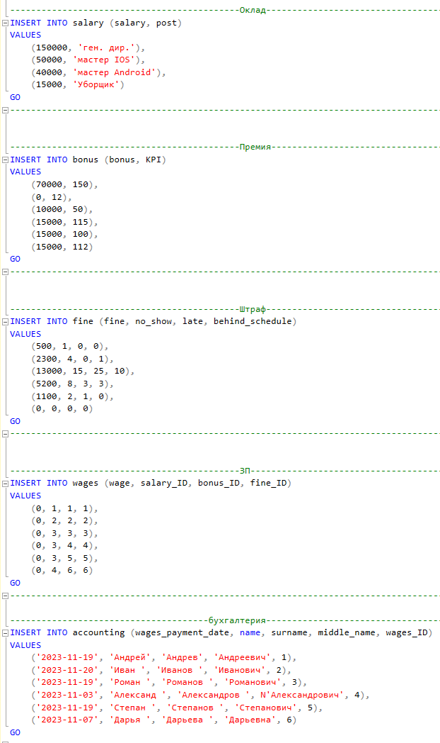

Рисунок 2. Код заполнения бд.

**3 этап:** создание представлений.

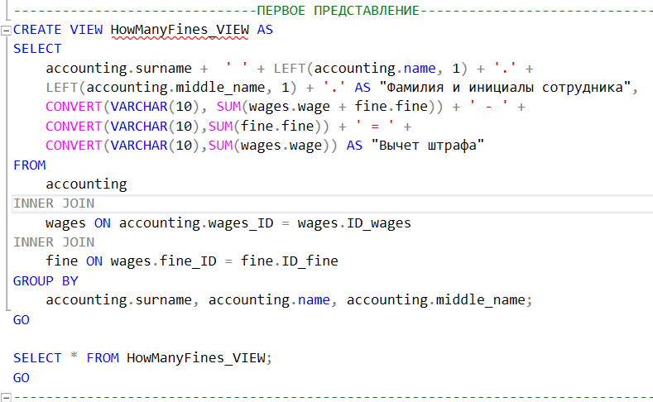

Рисунок 3. Код первого представления.

Здесь всё просто, это представление выводит нам список всех сотрудников, и привязанные к их зарплатам штрафы, где показана их итоговая следующая зарплата.

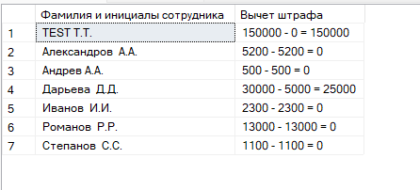

Рисунок 4. Вызов первого представления.

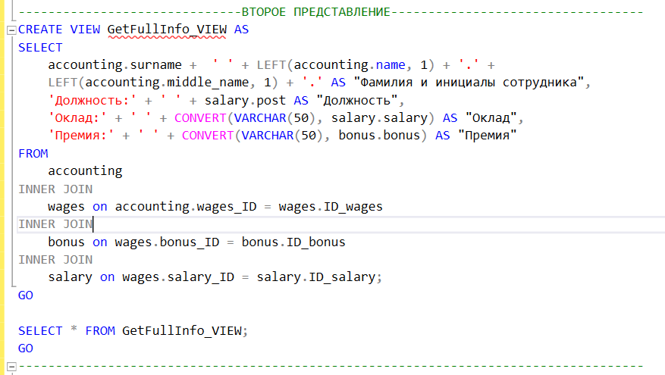

Рисунок 5. Код второго представления.

Это представление выводит полную информацию о сотрудниках, их фамилию, оклад, должность и премию.

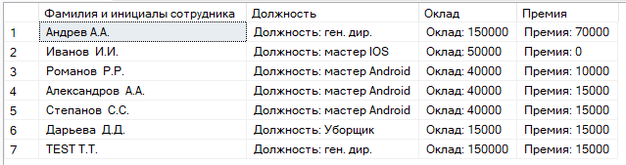

Рисунок 6. Вызов второго представления.

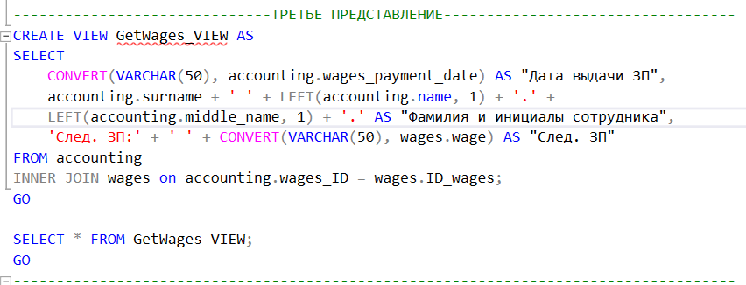

Рисунок 7. Код третьего представления.

Это представление в свою очередь выводит информацию о зарплатах, то есть дату выплат, инициалы, и сами ЗП.

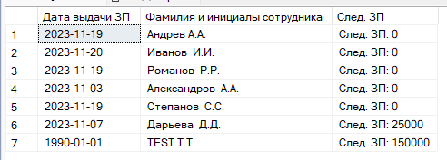

Рисунок 8. Вызов третьего представления.

**4 этап:** создание процедур.

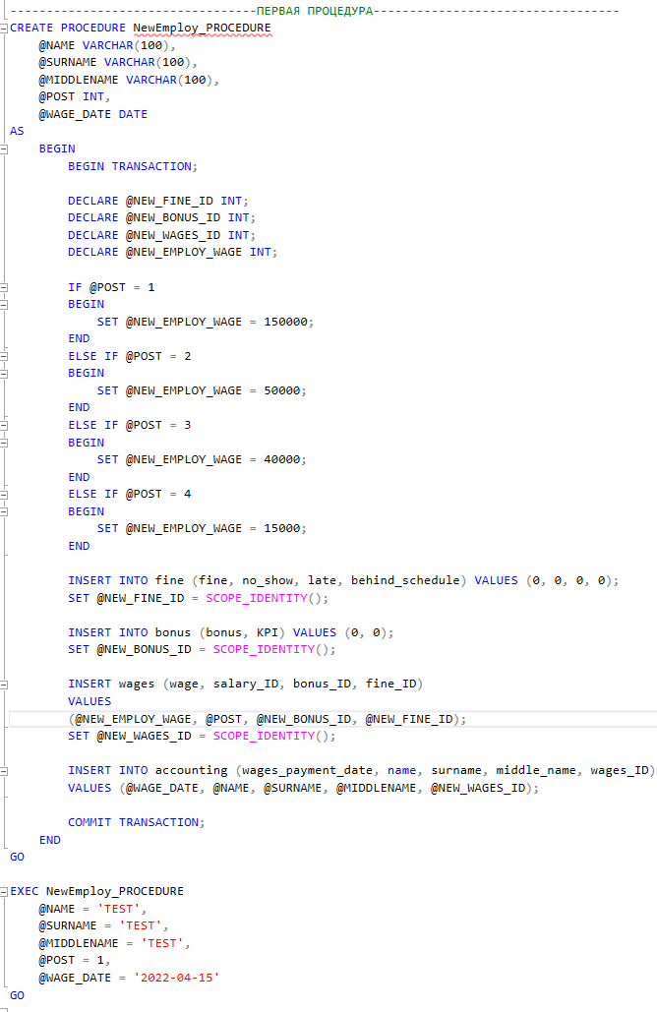

Рисунок 9. Код первой процедуры.

Здесь всё сложно, эта процедура нужна для создания нового сотрудника, вся сложность в том, что в бд есть таблицы с типом связи один к одному, из-за этого вносить туда данные становится проблематично, поэтому чтобы не писать кучу запросов была создана такая процедура, в которую достаточно просто ввести инициалы, должность и дату выдачи ЗП будущего сотрудника.

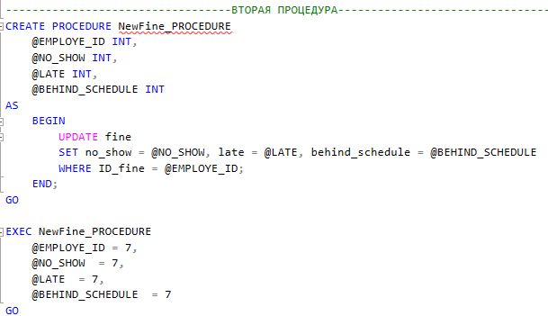

Рисунок 10. Код второй процедуры.

Эта процедура довольно проста и нужна для удобного добавления штрафов какому-то сотруднику.

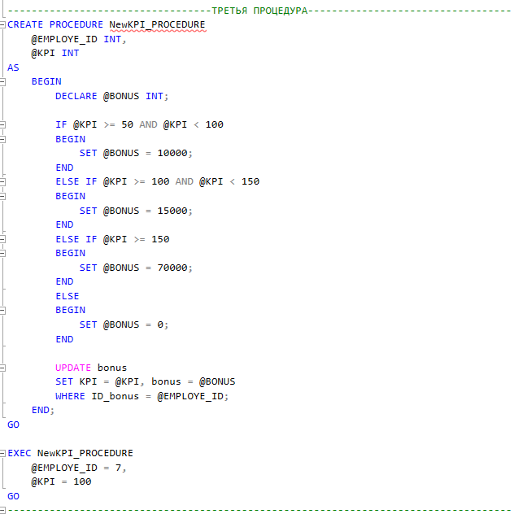

Рисунок 11. Код третьей процедуры.

Эта процедура нужна для обновления коэффициента полезности действия, она сама рассчитывает премию сотрудника, с помощью кучи условий внутри.

**5 этап:** создание функций.

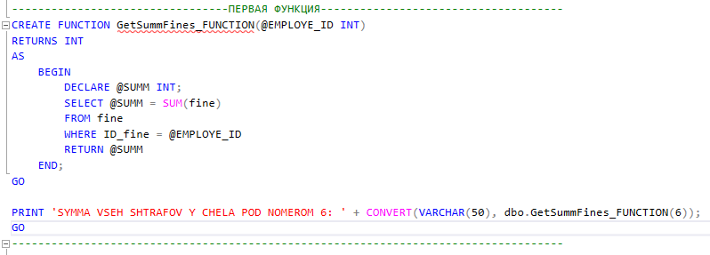

Рисунок 12. Код первой функции.

Здесь всё элементарно, эта функция нужна для получения суммы всех штрафов конкретного сотрудника.

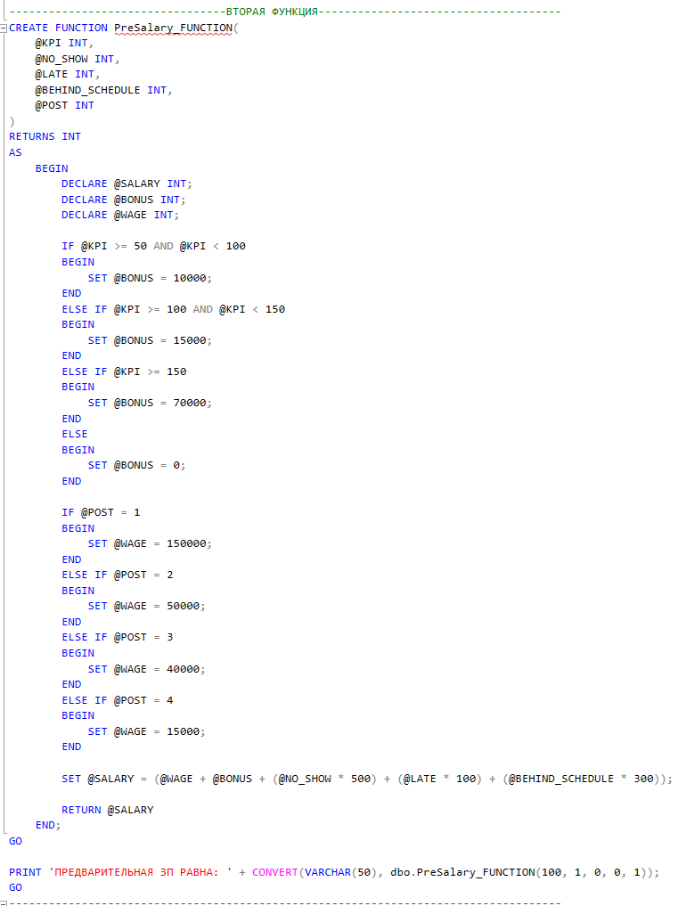

Рисунок 13. Код второй функции.

Эта функция несколько сложна и нужна для удобного расчёта зарплаты при определении всех факторов, которые на неё влияют.

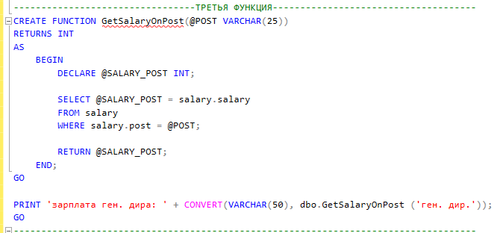

Рисунок 14. Код третьей функции.

Эта функция максимально проста, она просто возвращает оклад при определённой должности, которую надо ввести.

**6 этап:** создание триггеров.

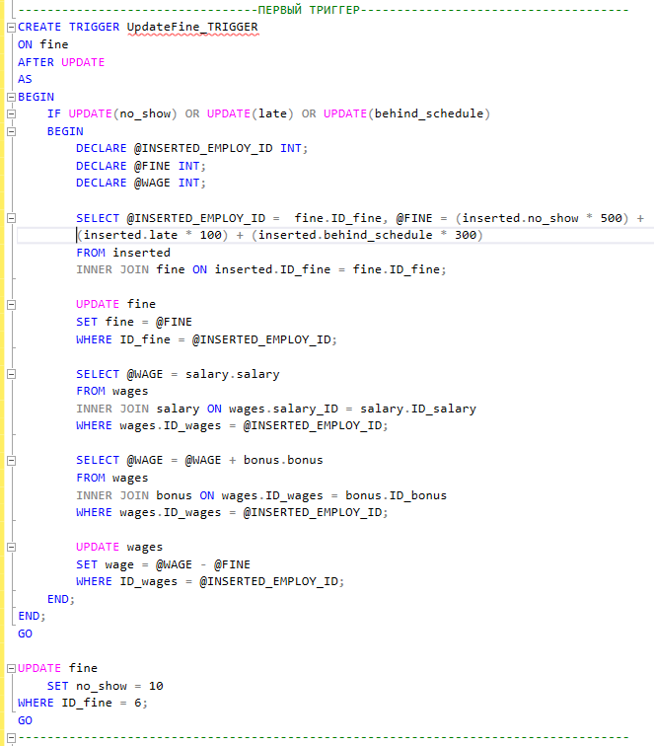

Рисунок 15. Код первого триггера.

Здесь всё не так просто, как хотелось бы, этот триггер реагирует на внесение нового штрафа, он автоматически рассчитывает его, и читает его из зарплаты.

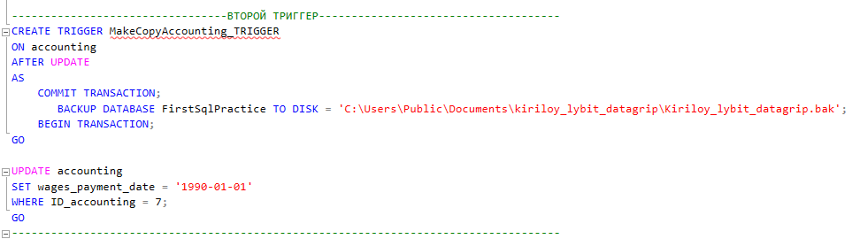

Рисунок 16. Код второй процедуры.

Этот триггер, наверное, наиболее полезный из всех, он делает бэкап вашей базы данных при обновлении данных в главную таблицу.

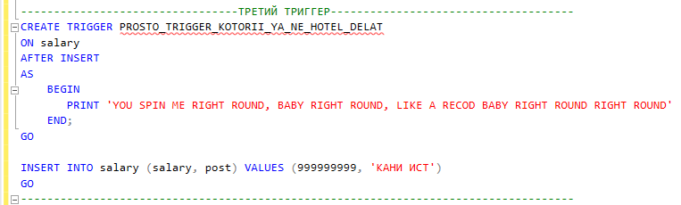

Рисунок 17. Код третьей процедуры.

Этот триггер является индикатором если вы внесли новую должность в таблицу salary.

**7 этап:** создание пользователей, и добавление им прав.

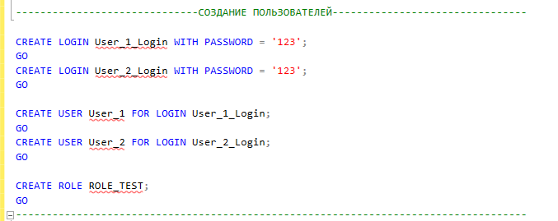

Рисунок 18. Код создания новых пользователей.

Здесь прописан базовый код, для создания новых пользователей, сначала создаётся логины, потом сам пользователей, и в конце создаётся группа, в которую в будущем пользователи будут входить.

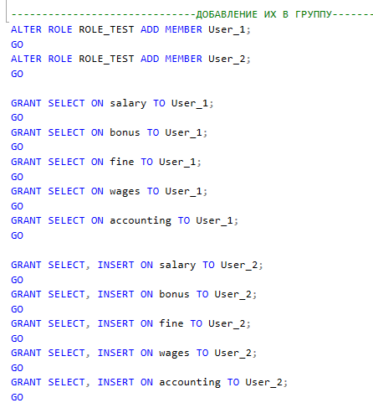

Рисунок 19. Код добавления пользователей в группу, и выдача им прав.

Здесь прописаны первые четыре строки для добавления пользователей в группу, а далее происходит выдача прав этим пользователям. Как видно в коде, у второго пользователя прав больше.

**8 этап:** оператор like.

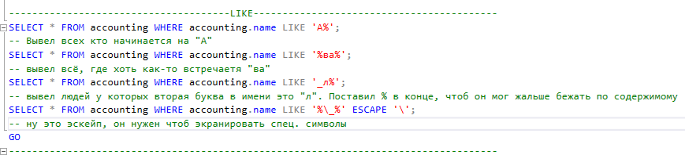

Рисунок 20. Код взаимодействия с оператором like.

**9 этап:** импорт/экспорт таблиц из базы данных в файл csv.

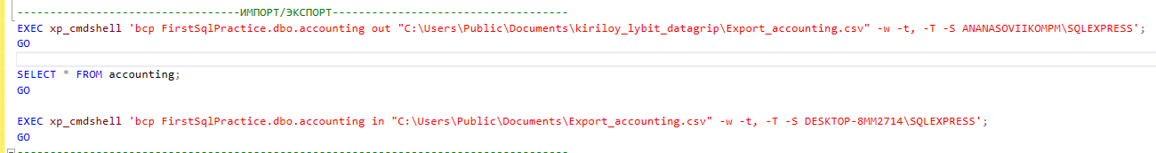

Рисунок 21. Код импорта/экспорта таблиц.

Здесь первые две строки нужны для вывода таблицы из базы данных, а последние две строки, наоборот, импортируют из csv файла данные в бд.

**10 этап:** Бэкап базы данных

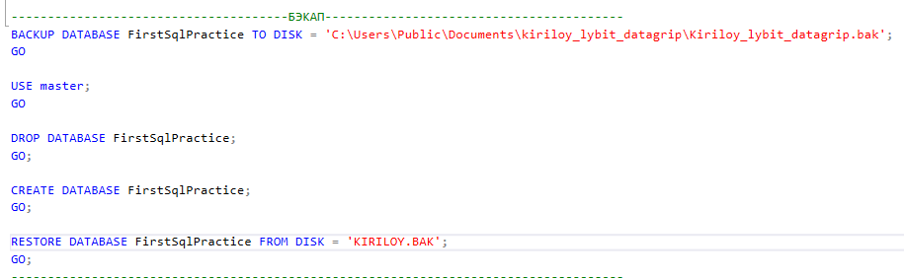

Рисунок 22. Код создания и использования бэкапа.

Здесь первые две строки создают бэкап базы данных. Последующий код удаляет текущую базу данных, и использует только что созданный бэкап.

Вывод: Разработана база данных для учета сотрудников и рабочих проектов, реализующая различные функциональности с помощью представлений, процедур, функций и триггеров. Созданы пользователи с разными правами доступа, продемонстрировано использование оператора LIKE. Выполнены импорт, экспорт данных и создание бэкапа базы данных.